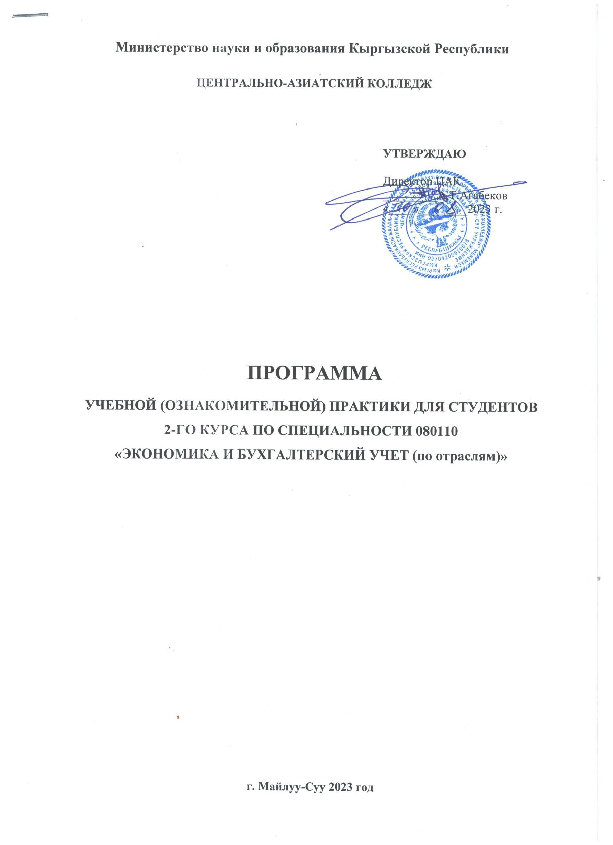
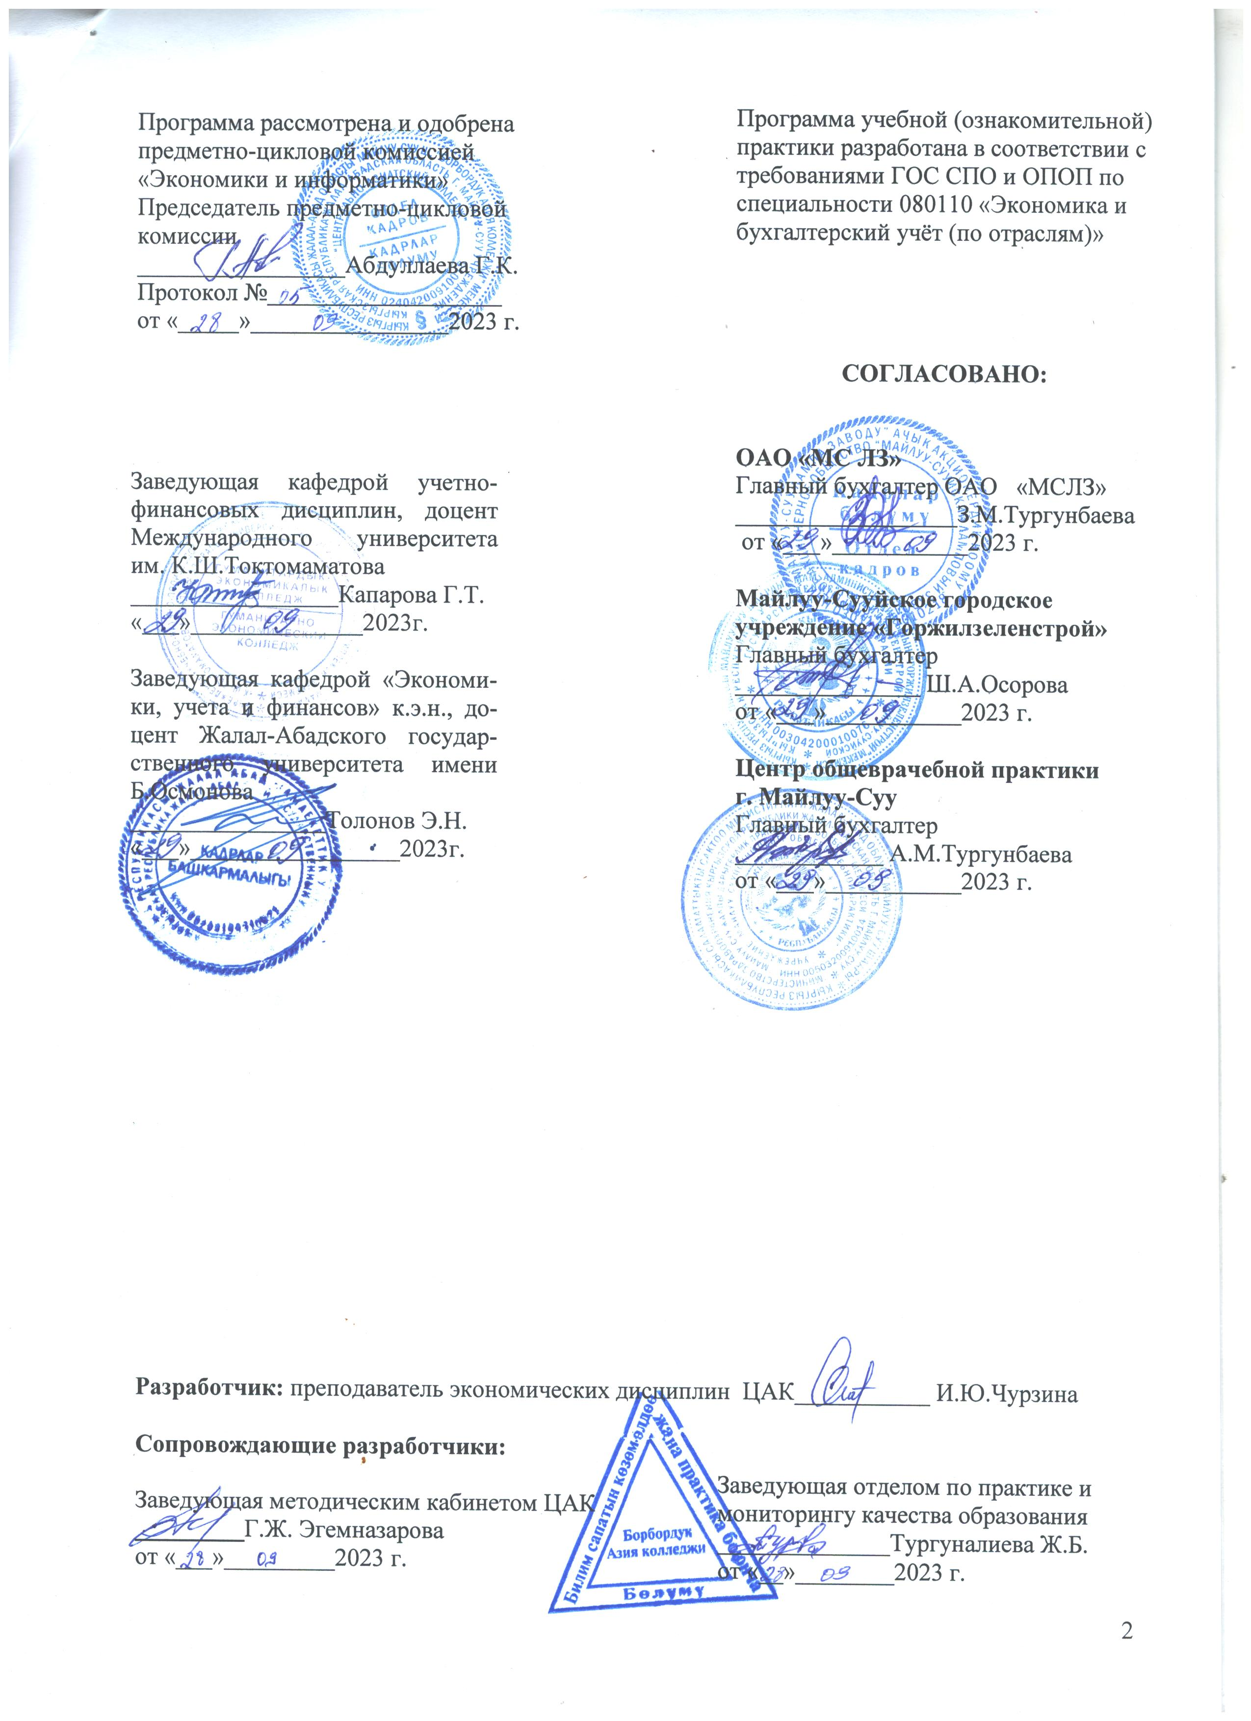

I. ОБЩИЕ СВЕДЕНИЯ

Программа по прохождению учебной (ознакомительной) практики является составной частью программы подготовки специалистов среднего звена по специальности 080110 «Экономика и бухгалтерский учёт по (отраслям)».
Учебная практика представляет собой вид учебной деятельности, направленной на углубление знаний и приобретение первичных навыков в планировании и организации деятельности по учёту имущества (активов) и обязательств организации, проведении и оформлении хозяйственных операций, обработке бухгалтерской информации, проведении расчётов с бюджетом и внебюджетными фондами, закрепление, развитие практических навыков и компетенций в процессе выполнения определенных видов работ, связанных с будущей профессиональной деятельностью.
Программа учебной практики разработана применительно к действующему учебному плану специальности, является основным учебно-методическим документом, определяющим проведение практики по специальности, раскрывает содержание и последовательность процесса овладения студентами всеми видами профессиональной деятельности.
Учебную практику проходят студенты на втором курсе, согласно утвержденному в начале учебного года учебному графику. Продолжительность практики три недели. Для прохождения практики допускаются студенты, успешно выполняющие учебный план и не имеющие задолженность по контракту за обучение.
Студенты, не выполнившие программу практики по уважительной причине, направляются на практику вторично, в свободное от учебы время или в летнее каникулярное время.
Студенты, не выполнившие программу практики без уважительной причины либо получившие отрицательную оценку на защите отчёта по практике после ее прохождения, отчисляются из числа студентов.
Для руководства практикой от учебного заведения и от организации назначаются руководитель практики.

ІI. ЦЕЛИ И ЗАДАЧИ УЧЕБНОЙ (ОЗНАКОМИТЕЛЬНОЙ) ПРАКТИКИ

Цель практики - подготовка студентов к осознанному и углубленному изучению дисциплин, отражающих направления организационно-экономической деятельности предприятий и организаций. Практика направлена на закрепление, расширение, углубление и систематизацию знаний по дисциплинам, раскрывающим основной круг вопросов. Касающихся организаций, технологии и финансирования производства различных продуктов и услуг.
Задачи учебной (ознакомительной) практики:
- ознакомиться с деятельностью конкретного предприятия (учреждения, организации);
- закрепить и расширить теоретические знания в области экономической работы предприятия;
- получить практические навыки по организации производства продуктов или услуг на предприятиях (учреждениях, организациях);
- ознакомиться с порядком взаимодействия предприятий (учреждений, организаций) социально-культурной сферы с вышестоящими организациями, государственными контролирующими службами, кредитными учреждениями и пр.

ІII. УМЕНИЯ И НАВЫКИ СТУДЕНТА, ФОРМИРУЕМЫЕ В ПРОЦЕССЕ
ПРАКТИКИ
В результате прохождения учебной практики у студентов формируются следующие
компетенции:
а) общими:
ОК1 уметь организовывать собственную деятельность, выбирать методы и способы выполнения профессиональных задач, оценивать их эффективность и качество;
ОК2 решать проблемы, принимать решения в стандартных и нестандартных ситуациях, проявлять инициативу и ответственность;
ОК3 осуществлять поиск, интерпретацию и использование информации, необходимой для эффективного выполнения профессиональных задач, профессионального и личностного развития;
ОК4 использовать информационно – коммуникационные технологии в профессиональной деятельности;
ОК5 уметь работать в команде, эффективно общаться с коллегами, руководством, клиентами; ОК6 брать ответственность за работу членов команды (подчиненных), и их обучение на рабочем месте, за результат выполнения заданий;
ОК7 управлять собственным личностным и профессиональным развитием, адаптироваться к изменениям условий труда и технологии в профессиональной деятельности;
ОК8 быть готовым к организационно – управленческой работе с малыми коллективами;
ОК9 социально взаимодействовать на основе принятых в обществе моральных и правовых норм, проявлять уважение к людям, толерантность к другой культуре, готовность поддерживать партнерские отношения, готовность к диалогу на основе ценностей гражданского демократического общества;
ОК10 уметь использовать основы экономических знаний в различных сферах деятельности;
б) профессиональными компетенциями, соответствующими основным видам профессиональной деятельности:
1.Организация бухгалтерского учета
ПК 1.1 способен вести бухгалтерский учет (в том числе с использованием информационных технологий), выполнять оценку активов, обязательств и капитала, составлять бухгалтерские проводки;
ПК 1.2 умеет оформлять и обрабатывать первичные документы и учетные регистры в соответствии с МСФО, Законами Кыргызской Республики и иными нормативными актами;
ПК 1.3 знать и применять нормативно-правовые документы Кыргызской Республики в области бухгалтерского учета;
ПК 1.4 способен вести учет затрат на производство и калькулирования себестоимости продукции, определять себестоимость произведенной и реализованной продукции, оценивать эффективность использования затрат;
ПК 1.5 умеет составлять основной и гибкий бюджеты предприятия, выполнять C-V-P анализ;
2.Организация учета расчетов с бюджетом и внебюджетными фондами
ПК 2.6 умеет вести налоговый учет, определять налоговую базу для исчисления суммы налоговых обязательств организации;
ПК 2.7 способен формировать бухгалтерские проводки по начислению обязательств и перечислению налогов и страховых взносов в бюджет и внебюджетные фонды;
3. Составление и использование бухгалтерской отчетности
ПК 3.9 отражать нарастающим итогом на счетах бухгалтерского учета имущественное и финансовое положение организации, определять результаты хозяйственной деятельности за отчетный период;
ПК 3.11 способен составлять (отчеты) и налоговые декларации по налогам и сборам в бюджет, отчеты по страховым взносам в государственные внебюджетные фонды, а также формы статистической отчетности в установленные законодательством сроки;
ПК 3.12 способен анализировать финансово-хозяйственную деятельность организации
IV. ОБЯЗАННОСТИ РУКОВОДИТЕЛЯ ПРАКТИКИ ОТ ОРГАНИЗАЦИИ
Основными обязанностями руководителя государственной практики, назначенного от организации (предприятия, учреждения и др.) являются следующие:
- ознакомление практикантов с действующими правилами внутреннего распорядка, техники безопасности, охраны труда, противопожарной безопасности;
- обеспечить качество прохождения практики студентами в строгом соответствии с утвержденной программой;
- контролировать выполнение программы государственной практики, соблюдение календарного плана ее прохождения и выполнение студентами индивидуальных заданий, поручений;
- сформировать комиссию по приему (защите) отчетов по государственной практике и организовать ее работу;
- отстранять студентов от прохождения государственной практики при нарушении ими трудовой дисциплины;
- обеспечивать практиканта необходимым нормативным и справочным материалом для оформления отчета.

V. ОБЯЗАННОСТИ РУКОВОДИТЕЛЯ ПРАКТИКИ ОТ УЧЕБНОГО
ЗАВЕДЕНИЯ.

Основными обязанностями руководителя государственной практики, назначенного от учебного заведения являются следующие:
- устанавливать связь с руководителем практики от организации и совместно с ним способствовать качественному прохождению практики и своевременному оформлению отчета;
- принимает участие в распределении студентов по рабочим местам или перемещении их по видам работ;
- осуществляет контроль за правильностью использования студентов в период практики;
- оказывает методическую помощь студентам при выполнении ими индивидуальных заданий, поручений;
- оценивает результаты выполнения практикантами программы практики.

VI. ОБЯЗАННОСТИ СТУДЕНТА-ПРАКТИКАНТА.

Основными обязанностями студента, проходящего государственную практику, являются следующие:
- строго руководствоваться и выполнять предписания программы практики.
- подчиняться действующим в организации правилам внутреннего трудового распорядка.
- своевременно и качественно выполнять все поручения руководителя практики от организации.
- изучить порядок заполнения и обработки первичных документов по всем видам хозяйственных операций.
- усвоить технику ведения аналитического учета активов, их источников и хозяйственных процессов в учетных регистрах.
- научиться самостоятельно, осуществлять первичный учет на складах, в цехах, учет в бухгалтерии. При этом необходимо обратить внимание на изучение Закона о бухгалтерском учете, инструктивных материалов и методических указаний по организации и методологии учета на каждом участке работы организации в условиях рыночных отношений.
- систематически вести дневник практики и своевременно составлять отчёт о прохождении практики.

VII. СОДЕРЖАНИЕ УЧЕБНОЙ (ОЗНАКОМИТЕЛЬНОЙ) ПРАКТИКИ.

Содержание учебной (ознакомительной) практики определяется нижеуказанным тематическим планом.

Тематический план учебной практики:

№ п/п | Виды работ | Примеч.
1 | Организация деятельности экономического субъекта:  − Ознакомление с организацией деятельности экономического субъекта  − Трудовое право.  − Этика деловых отношений.  − Организация работы с документами.
2 | Организация учетной работы и документооборота экономическим субъектом:  − Организация работы бухгалтерской службы.  − Документооборот и внутренний контроль.  - Разбор номенклатуры дел.  - Передача первичных бухгалтерских документов в текущий бухгалтерский архив.
3. | Практические основы бухгалтерского учёта в организации:  -Приём произвольных первичных бухгалтерских документов, рассматриваемых как письменное доказательство совершения хозяйственной операции или получения разрешения на её проведение.  -Приём первичных унифицированных бухгалтерских документов на любых видах носителей.  -Проверка наличия в произвольных первичных бухгалтерских документах обязательных реквизитов.  -Проведение формальной проверки документов, проверка по существу, арифметическая проверка.  -Проведение группировки первичных бухгалтерских документов по ряду признаков.  - Проведение таксировки и контировки первичных бухгалтерских документов.  -Выполнять поручения бухгалтера-наставника.
4. | Организация экономической службы на производстве:  - Ознакомление с номенклатурой выпускаемой продукции;  - Организация планирования производства;  - Изучение основных технико-экономических показателей;  -Участие в снятии остатков НЗП;  - Участие в инвентаризации;  - Выполнять поручения экономиста-наставника.

Требования к оформлению отчета:

Отчет о прохождении учебной (ознакомительной) практики составляется по результатам самостоятельной работы студента по изучению вышеуказанных вопросов. Приложение к отчету состоит из копии документов, расчетов и описаний по индивидуально выданному заданию руководителя от организации с использованием таблиц, схем, бланков и т.д.
Отчет по учебной практике оформляется в соответствии с требованиями стандартов. Отчет о практике должен быть набран на компьютере (шрифт Times New Roman; размер 14 р; интервал 1,5; поля: слева 3 см, справа 1 см, сверху и снизу по 2 см), и правильно оформлен:
- в оглавлении должны быть указаны все разделы и подразделы отчета и страницы, с которых они начинаются;
- разделы и подразделы отчета должны быть соответственно выделены в тексте;
- обязательна сплошная нумерация страниц, таблиц, рисунков и т.д., которая должна соответствовать оглавлению;
- отчет брошюруется в папку.
Последний день практики отчет вместе с дневником проверяется и оценивается по 5-ти бальной системе оценки руководителем практики от банка, подпись и выставленная оценка заверяется печатью.
По возвращению студента в учебное заведение отчет и дневник сдается заведующей отделом по практике и мониторингу качества образования для проверки правильности и полноты оформления, затем в соответствии с утверждённым графиком защиты отчетов, студент устно сдает отчет специально созданной предметной комиссии.
Предметная комиссия выслушивает ответ устной защиты отчета, проверяет её правильность оформления в соответствии с требованиями программы учебной (ознакомительной) практики, учитывает качество заполнения дневника, принимает во внимание характеристику, данную руководителем практики от организации и оценивает по балльной системе.
Защита отчета по учебной (ознакомительной) практике оценивается в соответствии с Положением об учебной (ознакомительной), производственной (педагогической), государственной практиках студентов Центрально-Азиатского колледжа.
Рекомендуемые источники:
1. Закон КР «О бухгалтерском учёте» от 29.04.2002г.№76 (с изменениями и дополнениями по состоянию на 14.02.2022 г.).
2. Налоговый Кодекс КР от 18.01.2022г. №3 (с изменениями и дополнениями по состоянию на 09.06.2023 г.).
3. Гражданский Кодекс КР от 08.03.1996г. (с изменениями в редакции Закона от 11.04.2023г. №86).
4. Международные стандарты финансовой отчётности.- ГКСФОА,Бишкек,2001г.
5. Бухгалтерский финансовый учёт, учебник, под редакцией Исраилова М.И., Бишкек, КРСУ,2015г.
6. Финансовый учёт, курс лекций, Ногойбаева Э.К.Бишкек.2010г.
7. Финансовый учёт-1,уч.пособие. Палата бухгалтеров и аудиторов КР. Бишкек,2002г
8. Принципы бухгалтерского учёта. Нидлз Б., Андерсон Х., Колдуэлл Д.-М: «Финансы и статистика»,2004г.
9. Бухгалтерский финансовый учёт. Под ред. И.М.Дмитриевой.М: Юрайт,2016г.
10. МСФО: практика применения И.В.Аверчев.М: ЭКСМО,2008г.
11.Бухгалтерский (финансовый) учёт Н.П. Кондраков.М: ПРОСПЕКТ,2011г.
12.Экономический анализ деятельности предприятия. Л.Г.Скамай, М.И.Трубочкина М: ИНФРА-М,2009г.

Интернет-ресурсы:
www.oba.kg- Общественное объединение бухгалтеров и аудиторов Кыргызстана
www.minfin.kg- Министерство финансов КР.
www.sti.gov.kg- Государственная налоговая служба КР.
www.fsa.kg –Государственная служба регулирования и надзора за финансовым рынком при Правительстве КР.
www.nbkr.kg – Национальный банк Кыргызской Республики.
www.toktom.kg- Информационно-правовой портал.
Официальный сайт организации, где студент проходит практику.

